ANÁLISE NUMÉRICA DA TRANSFERÊNCIA DE CALOR POR CONVECÇÃO NATURAL NA CAMADA-LIMITE LAMINAR EM UM CANAL RETANGULAR VERTICAL COM AQUECIMENTO DISCRETO

Vivian Machado
Thiago Antonini Alves

Resumo
Neste trabalho foi realizada uma análise numérica da transferência de calor por convecção natural na camada-limite laminar em um canal retangular vertical com aquecimento discreto. As equações governantes com suas condições de contorno foram resolvidas numericamente pelo Método dos Volumes de Controle utilizando o software ANSYS/FluentTM 14.5. As propriedades termofísicas do fluido e dos sólidos foram consideradas constantes, obtidas da biblioteca do software EESTM. Os resultados dos parâmetros termofluidodinâmicos foram obtidos para Rayleigh na faixa de 10⁶ considerando o ar como o fluido de resfriamento. Estes resultados foram comparados, quando possível, com os disponíveis na literatura considerando uma placa plana vertical isotérmica e apresentaram uma boa concordância.

Palavras-chave: convecção natural; camada-limite laminar; aquecimento discreto.

Abstract
In this work was performed a numerical analysis of heat transfer by natural convection in laminar boundary layer on a vertical rectangular channel with discrete heating. The governing equations with their boundary conditions were solved numerically by the Control Volume Method using ANSYS/FluentTM 14.5 software. The thermophysical properties of the fluid and the solids were considered constant, obtained from the library of the ESSTM software. The results of thermo-fluid-dynamics parameters were obtained for Rayleigh numbers on the order of 10⁶ considering the air as the cooling fluid. These results were compared, when possible, with the available literature considering an isothermal vertical flat plate and showed good agreement.

Keywords: natural convection; laminar boundary layer; discrete heating.

1. Introdução
Um grande desafio para Engenharia Térmica envolve o estudo de sistemas de resfriamento para componentes eletrônicos. Como relatado por Kraus & Bar-Cohen (1983), Huang et al. (2010) e Alves & Altemani (2012) um controle térmico eficiente visando a remoção da alta geração de calor mantém a estabilidade e confiança dos componentes, uma vez que as altas temperaturas comprometem seu desempenho. De acordo com Peterson & Ortega (1990), o fator de falha de componentes eletrônicos cresce exponencialmente com o aumento da temperatura, não sendo aconselhável ultrapassar temperaturas de 85°C. As possíveis causas das falhas são a difusão no material semicondutor, as reações químicas, a movimentação da colagem dos materiais e as tensões térmicas (Çengel & Ghajar, 2012).
A convecção natural muitas vezes é o principal mecanismo de transferência de calor em equipamentos eletrônicos em que não existe a possibilidade de instalação de dispositivos para promover escoamentos forçados sobre seus componentes. O resfriamento por convecção natural utilizando o ar como fluido de resfriamento é um método intrinsecamente confiável, silencioso, ambientalmente correto, que não necessita de manutenção. Outra vantagem é o fato que o ar se apresenta em abundância e sem nenhum custo de utilização, e ainda, o uso da convecção natural reduz o peso dos equipamentos (Machado & Alves, 2014).
Um grande problema encontrado no desenvolvimento de pesquisas referentes à transferência de calor por convecção natural foi à dificuldade na solução analítica das equações governantes com suas respectivas condições de contorno. A obtenção de resultados confiáveis se tornou cada vez mais trabalhosa e demorada, para alguns casos, ela é impossível. Com o desenvolvimento de métodos numéricos, softwares de simulação e hardwares cada vez mais potentes para a resolução de problemas, que até então não apresentavam soluções, o estudo da transferência de calor por convecção natural sofreu um grande avanço (Machado, 2013).
Para casos envolvendo o arranjo de placas de circuito impresso, ou aletas planas verticais isotérmicas, uma análise com precisão aceitável na maioria das aplicações de engenharia, é a investigação individual de cada placa ou aleta. De acordo com Bergman et al. (2014) este fato é possível quando o espaçamento L/S permitir o desenvolvimento independente das camadas-limite fluidodinâmica e térmica.
Neste contexto, no presente trabalho será realizada uma análise numérica da transferência de calor por convecção natural na camada-limite laminar em um canal retangular vertical com aquecimento discreto. Este problema, ilustrado esquematicamente na Fig. 1, está relacionado ao resfriamento por convecção natural de um aquecedor 3D isotérmico rente à superfície de uma placa de circuito impresso e imerso em um fluido extenso e quiescente – Nível 2 de empacotamento eletrônico (Alves, 2010).
A contribuição científico-tecnológica que advém deste trabalho proporcionará um embasamento teórico-numérico para a ampliação dos estudos da transferência de calor por convecção natural em canais de superfícies aletadas ou de arranjos verticais de placas de circuito impresso, que se enquadra no Nível 3 de empacotamento eletrônico.

2. Embasamento Teórico
A convecção envolve dois mecanismos de transferência de energia: difusão ou condução (transferência de energia devido ao movimento molecular aleatório do fluido) e advecção (transferência de energia devido ao movimento global do fluido). A convecção está relacionada à transferência de energia por calor entre uma superfície e um fluido em movimento sobre ela na presença de um gradiente de temperatura.
De acordo com a natureza do escoamento, a convecção pode ser classificada por convecção forçada ou convecção natural. Na convecção forçada, o escoamento é proveniente de meios externos como, por exemplo, um ventilador, um soprador ou uma bomba. Enquanto que na convecção natural (ou convecção livre), a qual será o enfoque deste trabalho, o escoamento é induzido por forças de empuxo devido aos gradientes de massa específica causados por variações da temperatura no fluido na presença de um campo gravitacional.
O processo de transferência de calor por convecção, independentemente de sua natureza, pode ser quantificado pela Lei de Resfriamento de Newton proposta em 1707 (Newton, 1701 apud Grigull, 1984):
(1)
sendo que, q_{conv} é a taxa de transferência de calor por convecção, h é o coeficiente de transferência de calor por convecção, A é a área de transferência de calor, T_{s} é a temperatura da superfície e T∞ é a temperatura do fluido.

2.1. As Equações da Convecção Natural
Considerando o caso clássico (benchmark) do desenvolvimento da camada-limite laminar sobre uma placa plana vertical isotérmica, as equações de conservação da massa (Equação da Continuidade), de conservação do momentum (Equações de Navier-Stokes) e de conservação da energia (Equação da Energia), em regime permanente, podem ser expressas na forma vetorial, respectivamente, por
(2)
(3)
(4)
sendo que, ρ é a massa específica do fluido, V é o vetor velocidade, F é o vetor força, P é o campo de pressão, μ é a viscosidade dinâmica do fluido, k é a condutividade térmica do fluido, T é o campo de temperatura e Ф é a dissipação viscosa.
Por serem equações diferenciais parciais, acopladas e com considerável complexidade, algumas hipóteses e simplificações podem ser consideradas na formulação deste problema em regime permanente:
- Escoamento na camada-limite laminar;
- Fluido Newtoniano;
- Força da gravidade atuando na direção x e no sentido negativo;
- Fluido de resfriamento o ar, considerado como incompressível;
- Ausência do termo-fonte na Equação da Energia;
- Aproximação de Boussinesq [(ρ – ρ∞) ≈ (T_{s} – T∞)];
- Dissipação viscosa desprezível.

Desta forma, as equações governantes da convecção natural na camada-limite, para coordenadas cartesianas podem, então, ser expressas por:
(5)
(6)
(7)
sendo que, u é a componente da velocidade na direção x, v é a componente da velocidade na direção y, g é a aceleração da gravidade, β é o coeficiente de expansão volumétrica térmica do fluido, T∞ é a temperatura do meio quiescente, ν é a viscosidade cinemática do fluido e α é a difusividade térmica do fluido.

2.2. Parâmetros Termofluidodinâmicos de Interesse

Um importante parâmetro adimensional da transferência de calor por convecção é o número de Nusselt, Nu, que representa uma forma adimensionalizada do coeficiente convectivo e pode expresso por
(8)
sendo que, L é o comprimento da placa plana vertical.
Outro importante parâmetro adimensional da convecção natural é o número de Rayleigh, Ra, expresso por
(9)
sendo que, Gr é o número de Grashof, Pr é o número de Prandtl e T_{s} é a temperatura da superfície.
A transição na camada-limite de convecção natural depende da magnitude relativa das forças de empuxo e das forças viscosas no fluido que, para placas planas verticais, ocorre em um número de Rayleigh crítico de aproximadamente 10⁹.

3. Modelagem
A Figura 1 ilustra a configuração básica utilizada na análise numérica da transferência de calor por convecção natural na camada-limite laminar sobre um aquecedor discreto em um canal retangular vertical. Este problema está associado ao resfriamento por convecção natural de um aquecedor 3D isotérmico rente à superfície de uma placa de circuito impresso.

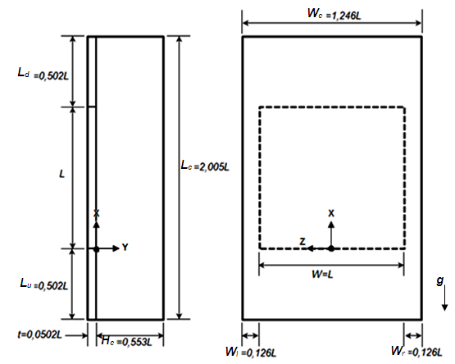

Figura 01 – Configuração geométria do problema
Fonte: Machado (2013).

3.1. Formulação Matemática
A formulação matemática do problema foi efetuada para um domínio único, compreendendo as regiões sólidas e fluido no canal. As equações de conservação, Eqs. (5), (6) e (7), foram formuladas para o domínio de altura L_{c}, largura W_{c} e comprimento (H_{c} + t), como representado na Fig. 2.
Estas equações governantes englobam princípios de conservação de massa, de momentum e de energia no domínio considerado, sob condições de regime permanente, propriedades termofísicas constantes, validade da aproximação de Boussinesq para o termo de empuxo e dissipação viscosa desprezível. Os efeitos da radiação térmica foram considerados nesta modelagem.
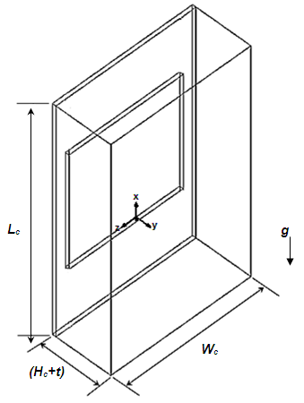

Figura 02 – Domínio computacional do problema
Fonte: Machado (2013).

As condições de contorno impostas para o escoamento foram de entrada e saída abertas no canal, e velocidade nula nas interfaces sólido-fluido, condição de não-deslizamento. As condições de contorno térmicas foram temperatura uniforme (T∞) do fluido quiescente na entrada do canal e na sua saída a difusão térmica foi desprezada. As superfícies externas do canal e as extremidades laterais do aquecedor foram consideradas adiabáticas. Para uma melhor visualização das condições de contorno do problema, um diagrama esquemático do domínio de solução é mostrado na Fig. 3 com as principais considerações de fronteira.

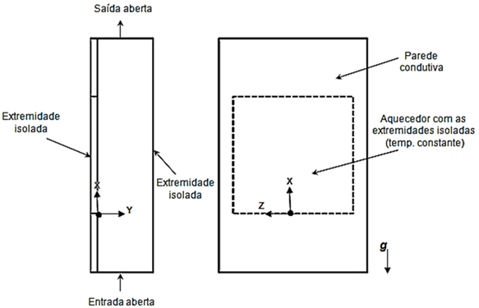

Figura 03 – Condições de contorno do problema
Fonte: Machado (2013).

3.2. Resolução Numérica
As equações governantes com suas condições de contorno foram resolvidas numerica-mente pelo Método dos Volumes de Controle (Patankar, 1980), também conhecido como Método dos Volumes Finitos, através do software ANSYS/FluentTM14.5. O algoritmo SIMPLE (Semi-Implicit Method for Pressure Linked Equations) foi utilizado para tratar do acoplamento pressão-velocidade. A discretização dos termos difusivo-convectivos foi feita por meio do esquema Upwind de 1ª Ordem – incondicionalmente limitado e altamente estável. O modelo de radiação térmica utilizado foi Surface to Surface (ANSYS, 2011). Devido às não-linearidades na equação do momentum, as componentes de velocidade e a correção da pressão foram sub-relaxadas para prevenir instabilidade e divergência. Os fatores de sub-relaxação utilizados foram de 0,7 para as componentes da velocidade, 0,3 para a correção da pressão e 0,5 para a temperatura. O critério de parada do processo iterativo de resolução foi estabelecido para mudança absolutas das variáveis primitivas menores do que quatro algarismos significativos entre duas iterações consecutivas, enquanto a conservação global de massa no domínio foi satisfeita em todas as iterações. A verificação dos procedimentos numéricos adotados foi feita por meio da comparação dos resultados numéricos da convecção natural e radiação térmica com os apresentados em ANSYS (2011).
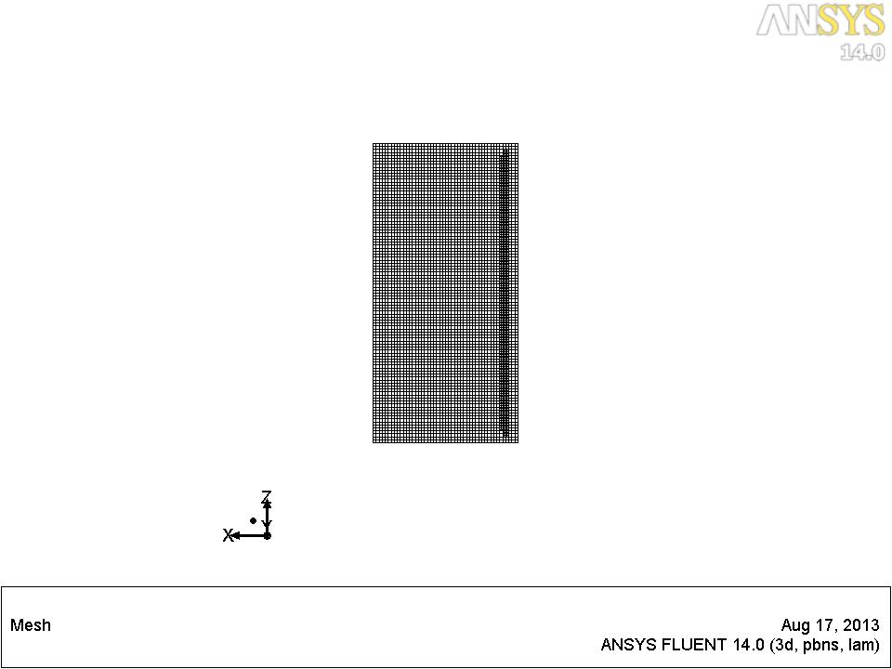
Uma análise de refinamento da grade computacional foi executada visando garantir resultados numéricos confiáveis. Para tal, foram analisadas quatro grades computacionais, sendo duas delas uniformes e as outras não-uniformes, utilizando um recurso de adaptação de grade computacional disponível no ANSYS/FluentTM 14.5, com refinamento em regiões específicas do escoamento que apresentam um maior gradiente de velocidade na interface sólido-fluido. Os testes de refinamento de malha foram realizados considerando Ra_{L} = 3,06.10⁶. A malha grade computacional selecionada é uma grade 3D não-uniforme, contendo 943.259 volumes de controle, mostrada na Fig. 4.
(a) plano yz
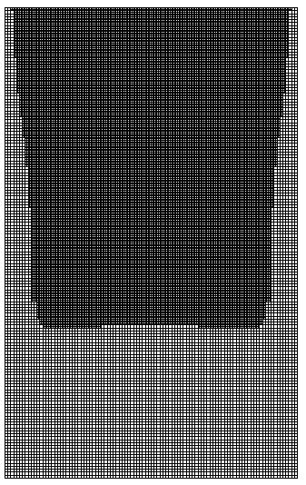 | 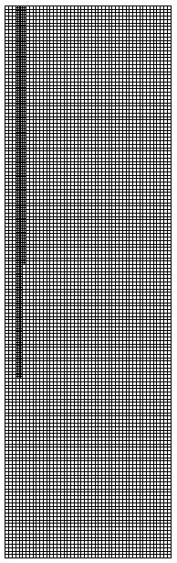
(b) plano xz | (c) plano xy

Figura 04 – Grade Computacional 3D não-uniforme utilizada na solução numérica
Fonte: Machado (2013).
As simulações numéricas foram executadas em microcomputadores com processadores IntelTM CoreTM i7 3,6GHz e com 16GB de memória RAM pertencentes ao Laboratório de Pesquisa Computacional vinculado ao Programa de Pós-Graduação (Mestrado) em Engenharia Mecânica do Departamento Acadêmico de Mecânica da Universidade Tecnológica Federal do Paraná/Campus Ponta Grossa. O tempo de processamento de uma solução típica foi de aproximadamente 4 (quatro) horas.

4. Resultados e Discussão
Para a obtenção dos resultados numéricos, as configurações geométricas ilustradas na Fig. 1 foram baseadas considerando o comprimento do aquecedor de L = 0,0995 m. Da biblioteca disponível no Engineering Equation SolverTM (EESTM) considerando uma temperatura de 30°C, as propriedades termofísicas do alumínio foram ρ = 2.800 kg/m³, k = 205 W/mK e c_{p} = 900 J/kgK e as do aço inoxidável foram ρ = 7.817 kg/m³, k = 14,4 W/mK e c_{p} = 461 J/kgK. Os valores do número de Rayleigh investigados com suas respectivas temperatura do aquecedor (T_{s}) e do fluido extenso e quiescente (T∞) são apresentados na Tabela 1. Nesta faixa de investigação de Rayleigh o escoamento é laminar (Bergman et al., 2014).

Tabela 01 – Parâmetros utilizados nas simulaçõs numéricas
# | Ra_{L} .10^{–6} | T_{s} [°C] | T∞ [°C]
1 | 1,28 | 30,00 | 16,66
2 | 2,31 | 45,00 | 17,68
3 | 3,06 | 60,00 | 19,07
4 | 3,70 | 75,00 | 19,63
5 | 4,21 | 90,00 | 19,73
Fonte: Autoria própria.

4.1. Problema Fluidodinâmico
Os perfis de velocidade e o comportamento da camada-limite fluidodinâmica da convecção natural laminar, em uma vista 3D e no plano xy central do canal retangular vertical, são mostrados na Fig. 5 considerando os diferentes números de Rayleigh analisados.

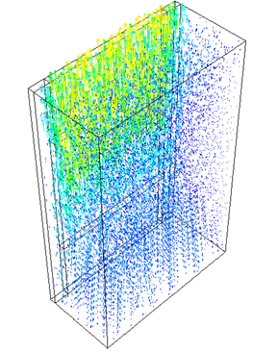 | 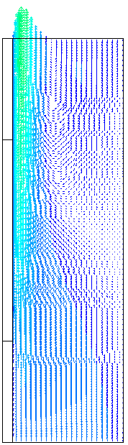
- Ra_{L} = 1,28.10⁶

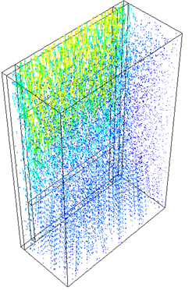 | 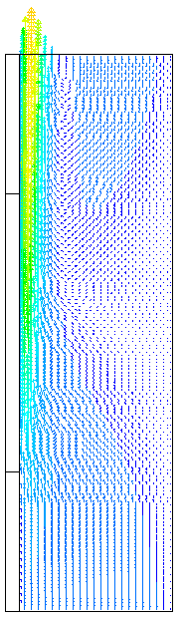
- Ra_{L} = 3,06.10⁶

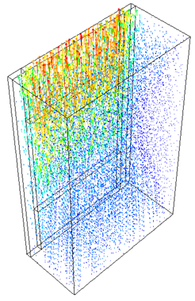 | 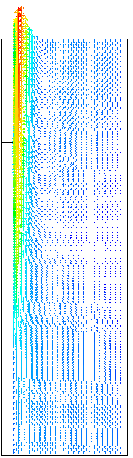
Velocidade [m/s]
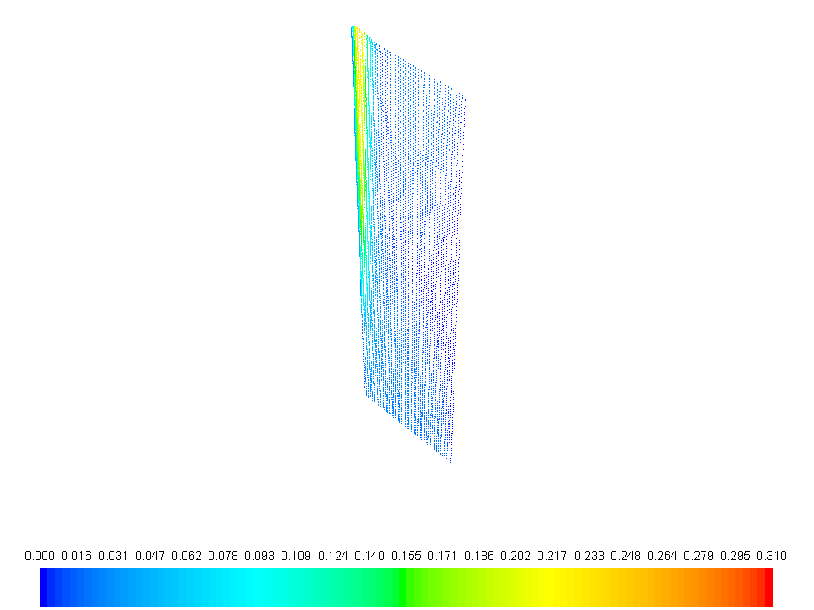
(c) Ra_{L} = 4,21.10⁶

Figura 05 – Perfis de velocidade para diferentes Ra_{L}
Fonte: Machado & Alves (2014).

Como a temperatura do aquecedor é maior do que a temperatura do fluido quiescente, o fluido próximo ao aquecedor é menos denso do que o fluido dele afastado e, consequentemente, as forças de empuxo induzem um escoamento no qual o fluido aquecido ascende verticalmente, arrastando fluido da região quiescente (Bergman et al., 2014). Esse fenômeno pode ser melhor observado através do perfil de velocidade apresentado na Fig. 6 para Ra_{L} = 3,06.10⁶.
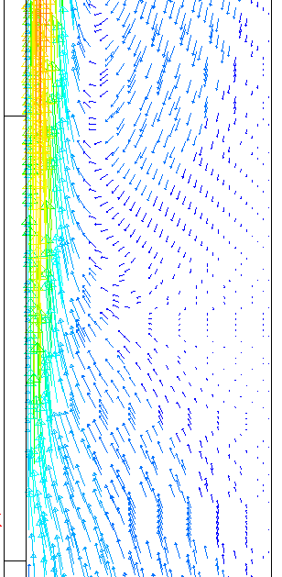

Figura 06 – Perfil de velocidade próximo ao aquecedor para Ra_{L} = 3,06.10⁶
Fonte: Machado & Alves (2014).

O perfil de velocidade resultante é diferente ao associado à camada-limite da convecção forçada. Como pode ser notado na Fig. 7 para diferentes posições ao longo do aquecedor 3D rente, a velocidade é nula na parede e quando y → ∞.
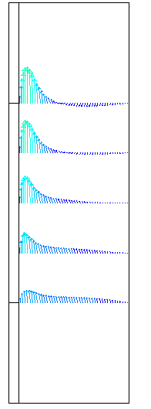 | 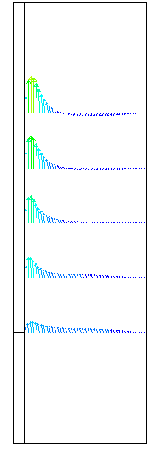 | 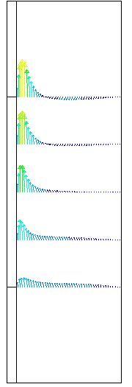 | 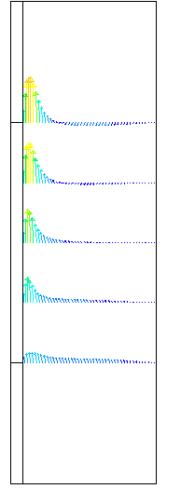 | 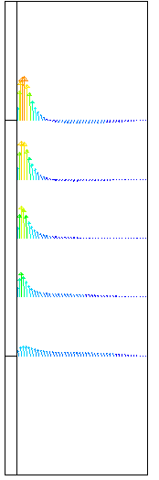
(a) Ra_{L}= 1,28.10⁶ | (b) Ra_{L}= 2,31.10⁶ | (c) Ra_{L}= 3,06.10⁶ | (d) Ra_{L}= 3,7.10⁶ | (e) Ra_{L}=4,21.10⁶

Figura 07 – Perfil de velocidade para diferentes Ra_{L}
Fonte: Machado & Alves (2014).
O perfil de velocidade no plano xy central no final do aquecedor é mostrado na Fig. 8 (Machado & Alves, 2014).

Figura 08 – Perfil de velocidade no final do aquecedor
Fonte: Machado & Alves (2014).

A espessura da camada-limite fluidodinâmica laminar no final do aquecedor, δ_{L}, é apresentada na Fig. 9. Como esperado, ela diminui com o aumento de Ra_{L}. De acordo com Machado & Alves (2014), estes resultados podem ser correlacionados com desvios menores do que 0,10% por
(10)

Figura 09 – Espessura da camada-limite fluidodinâmico em x = L
Fonte: Machado & Alves (2014).

Maiores informações sobre o comportamento da camada-limite fluidodinâmica da convecção natural laminar do problema em questão podem ser encontradas em Machado & Alves (2014).

4.2. Problema Térmico
Os mapas das isotérmicas para os números de Rayleigh estudados são apresentados na Fig. 10 considerando a parede do canal retangular vertical contendo o aquecedor 3D embutido e o plano xy central. Como esperado, um aumento na temperatura do aquecedor discreto proporciona um Ra_{L} maior. O desenvolvimento da camada-limite térmica também pode ser observado.

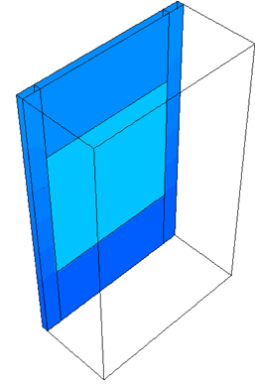 | 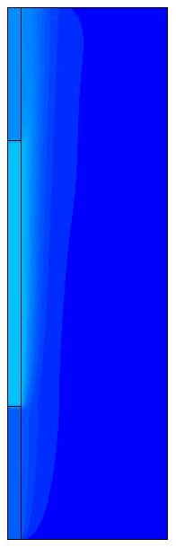
(a) Ra_{L}= 1,28.10⁶
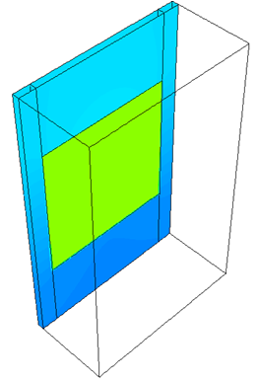 | 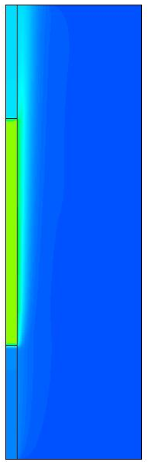
(b) Ra_{L}= 3,06.10⁶
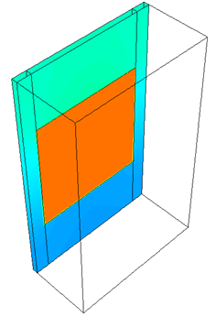 | 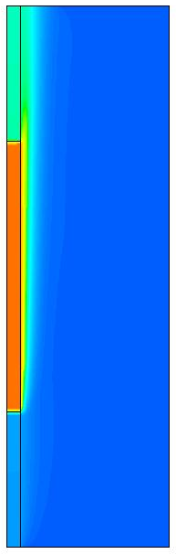
(c) Ra_{L}= 4,21.10⁶
Temperatura [°C]
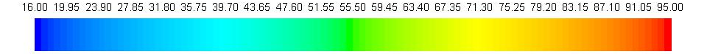

Figura 10 – Perfil de temperatura para diferentes Ra_{L}
Fonte: Autoria própria.

Na Figura 11 é mostrado um mapa de isotérmicas próximo ao aquecedor 3D discreto considerando Ra_{L} = 3,06.10⁶.
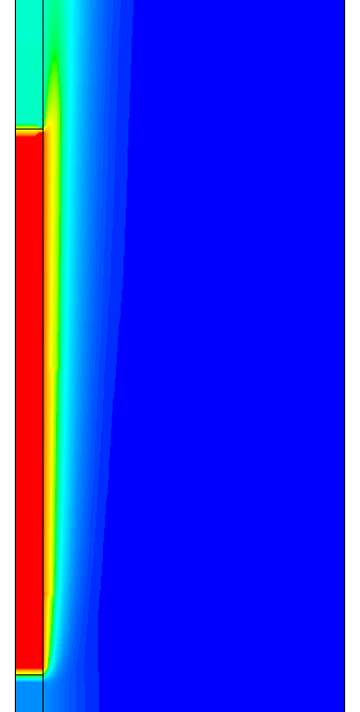
Temperatura [°C]

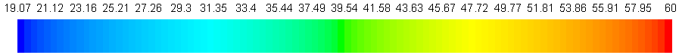

Figura 11 – Desenvolvimento da camada-limite térmica para Ra_{L} = 3,06.10⁶
Fonte: Autoria própria.
A distribuição da temperatura do fluido de resfriamento no plano xy central no final do aquecedor (em x = L) é mostrada na Fig. 12.

Figura 12 – Perfil de temperatura no final do aquecedor
Fonte: Autoria própria.

A espessura da camada-limite térmica no final do aquecedor, δ_{t,L}, é apresentada na Fig. 13. Como esperado, ela diminui com o aumento de Ra_{L}. Estes resultados são mostrados na Tab. 2 e podem ser correlacionados com desvios de aproximadamente de 0,10% por
(11)

Tabela 02 – Resultados numéricos da espessura da camada-limite térmica em x = L
# | Ra_{L} .10^{–6} | δ_{t,L} / L
1 | 1,28 | 0,217
2 | 2,31 | 0,187
3 | 3,06 | 0,174
4 | 3,70 | 0,166
5 | 4,21 | 0,161
Fonte: Autoria própria.

Figura 13 – Espessura da camada-limite térmica no final do aquecedor
Fonte: Autoria própria.

Na Figura 14, o comportamento do crescimento relativo entre as camadas-limite fluidodinâmica e térmica no final do aquecedor é apresentado em função de Ra_{L}. Por se tratarem de camadas-limite laminares, o transporte por difusão não é dominado por uma mistura turbulenta, com isso, a razão entre as camadas-limite pode ser expressa por
(12)
onde, o expoente 0,32 apresenta uma excelente concordância com o valor de 1/3 fornecido em Bergman et al. (2014) e Çengel & Ghajar (2012).

Figura 14 – Crescimento relativo entre as camadas-limite fluidodinâmica e térmica no final do aquecedor
Fonte: Autoria própria.

A transferência de calor por radiação térmica foi estimada considerando uma emissividade da superfície do aquecedor igual a 0,06 (alumínio polido). As taxas de transferência de calor total, por radiação térmica e por convecção natural são apresentadas na Tab. 3 e na Fig. 15. A contribuição da radiação térmica na transferência de calor total é, em média, de 6,6%.

Tabela 03 – Taxas de transferência de calor total, por convecção natural e por radiação térmica
# | Ra_{L} .10^{–6} | q [W] | q_{rad} [W] | q_{conv} [W] | q_{rad} /q | q_{conv}/q
1 | 1,28 | 0,657 | 0,047 | 0,610 | 0,071 | 0,929
2 | 2,31 | 1,611 | 0,104 | 1,507 | 0,065 | 0,935
3 | 3,06 | 2,649 | 0,169 | 2,480 | 0,064 | 0,936
4 | 3,70 | 3,822 | 0,247 | 3,575 | 0,065 | 0,935
5 | 4,21 | 5,133 | 0,338 | 4,795 | 0,066 | 0,934
Fonte: Autoria própria.

Figura 15 – Taxa de transferência de calor por convecção natural e por radiação térmica
Fonte: Autoria própria.

A distribuição do número de Nusselt local no plano xy central ao longo do aquecedor 3D é mostrada na Fig. 16 para os números de Rayleigh estudados.

Figura 16 – Distribuição do número de Nusselt local
Fonte: Autoria própria.
Independentemente do Ra_{L} analisado, o Nu_{x} aumenta ao longo do comprimento do aquecedor indicando uma maior transferência de calor por convecção natural.
Na Figura 17 é apresenta a comparação entre os resultados numéricos e os resultados das correlações de LeFevre (1956) e de Oosthuizen & Naylor (1999) para a distribuição do número de Nusselt local considerando Ra_{L} = 3,06.10⁶. Como pode ser notado, existiu uma boa concordância entre os resultados.

Figura 17 – Comparação do Nusselt local para Ra_{L} = 3,06.10⁶
Fonte: Autoria própria.

O comportamento do número de Nusselt médio em função do número de Rayleigh é mostrado na Fig. 18. A obtenção deste importante parâmetro de transferência de calor foi realizada através da integração numérica de Nu_{x} ao longo do plano xy central do aquecedor. Nusselt médio aumenta com o aumento de Rayleigh, indicando um aumento da transferência de calor por convecção natural. Os resultados obtidos são mostrados na Tab. 4 e correlacionados com um desvio inferior a 1%, por
(13)

Tabela 04 – Resultados numéricos de Nusselt médio
# | Ra_{L} .10^{–6}
1 | 1,28 | 17,51
2 | 2,31 | 21,26
3 | 3,06 | 23,34
4 | 3,70 | 24,86
5 | 4,21 | 26,15
Fonte: Autoria própria.

Figura 18 – Nusselt médio numérico em função de Rayleigh
Fonte: Autoria própria.

Os resultados numéricos do número de Nusselt médio em função do Rayleigh são comparados com os dados fornecidos na literatura na Fig. 19. Como pode ser notado, existiu uma boa concordância entre os resultados.

Figura 19 – Comparação entre os número de Nusselt médio
Fonte: Autoria própria.

5. Conclusões
No presente trabalho foi realizada uma análise numérica da transferência de calor por convecção natural camada-limite laminar em um canal retangular vertical com aquecimento discreto. Este problema está associado ao resfriamento por convecção natural de um aquecedor 3D isotérmico rente à superfície de uma placa de circuito impresso. As equações governantes com suas condições de contorno foram resolvidas numericamente pelo Método dos Volumes de Controle (Método dos Volumes Finitos), dentro de um domínio único através de um procedimento acoplado, utilizando o software ANSYS/FluentTM 14.5. O algoritmo SIMPLE foi utilizado para tratar do acoplamento pressão-velocidade. A discretização dos termos difusivo-convectivos foi realizada por meio do esquema Upwind de Primeira Ordem. O modelo de radiação térmica utilizado foi Surface to Surface (ANSYS, 2011). Devido às não-linearidades na equação do momentum, as componentes de velocidade e correção de pressão foram sub-relaxadas para garantir estabilidade e convergência. Após um estudo de refinamento de grade computacional, os resultados numéricos foram obtidos com uma grade 3D não-uniforme contendo aproximadamente 950.000 volumes de controle. Esta grade computacional foi mais concentrada nas regiões próximas às interfaces sólido-fluido devido aos maiores gradientes das variáveis primitivas nestas regiões. As propriedades termofísicas do fluido e dos sólidos foram consideradas constantes, obtidas através do software Engineering Equation SolverTM (EESTM). Os resultados numéricos do comportamento térmico foram obtidos para números de Rayleigh na faixa de 10⁶ considerando o ar atmosférico como o meio fluido extenso e quiescente. Nesta faixa de investigação de Ra_{L} a natureza da camada-limite fluidodinâmica sobre o aquecedor é laminar. Os parâmetros térmicos de interesse da convecção natural laminar foram determinados e comparados, quando possível, com os resultados disponíveis na literatura considerando uma placa plana vertical isotérmica e apresentaram uma boa concordância. A contribuição técnico-científica deste trabalho proporcionará um embasamento teórico-numérico para a ampliação dos estudos da transferência de calor conjugada por convecção natural e radiação térmica ou conjugada por convecção natural, condução e radiação térmica.

Referências
ALVES, T.A. Resfriamento conjugado de aquecedores discretos em canais. Tese de Doutorado, Faculdade de Engenharia Mecânica, Universidade Estadual de Campinas, Campinas, SP, Brasil, 2010.
ALVES, T.A., & ALTEMANI, C.A.C. An invariant descriptor for heaters temperature prediction in conjugate cooling. International Journal of Thermal Sciences, vol. 58, pp. 92-101, 2012.
ANSYS/FluentTM. Tutorial 7: Modeling Natural Convection, 2011.
BERGMAN, T.L., LAVINE, A.S., INCROPERA, F.P., & DEWITT, D.P. Fundamentos de transferência de calor e de massa. Rio de Janeiro: Livros Técnicos e Científicos Editora, 2014.
ÇENGEL, Y.A., & GHAJAR, A.J., Transferência de calor e massa: uma abordagem prática. São Paulo: McGraw-Hill, 2012.
CHURCHILL, S.W., & CHU, H.H. Correlating equations for laminar and turbulent free convection from a horizontal cylinder. International Journal of Heat and Mass Transfer, vol. 18, pp. 1049-1053, 1975.
GRIGULL, U. Heat conduction. New York: Hemisphere Publishing Corporation, 1987.
HUANG, C.H., LU, J.J., & AY, H. A three-dimensional heat sink module design problem with experimental verification. International Journal of Heat and Mass Transfer, vol. 54, pp. 11, 2010.
KRAUS, A.D., & BAR-COHEN, A. Thermal analysis and control of electronic equipment. New York: McGraw-Hill, 1983.
LEFEVRE, E.J. Laminar free convection from a vertical plane surface. Proceedings of Ninth International Congress on Applied Mechanics, pp. 168, 1956.
MACHADO, V. Análise numérica e investigação experimental da convecção natural laminar em um canal vertical com aquecimento discreto. Trabalho de Conclusão de Curso, Universidade Tecnológica Federal do Paraná/Campus Ponta Grossa, Ponta Grossa, PR, Brasil, 2013.
MACHADO, V., & ALVES, T.A. Convecção natural na camada-limite laminar em um canal retangular vertical com aquecimento discreto: problema fluidodinâmico. Mecánica Computacional, v. XXXIII, pp. 221-234, 2014.
OOSTHUIZEN, P.H., & NAYLOR, D. An introduction to convective heat transfer analysis. New York: Mc-Graw Hill, 1999.
PATANKAR, S.V. Numerical heat transfer and fluid flow. New York: Hemisphere Publishing Corporation, 1980.
PETERSON, G.P., & ORTEGA, A. Thermal control of electronic equipment. Advances in Heat Transfer, vol. 20, pp. 181-305, 1990.

Universidade Tecnológica Federal do Paraná, Departamento de Mecânica, Ponta Grossa, PR vivian_machadoo@yahoo.com.br, ² thiagoaalves@utfpr.edu.br

